附件1：

报名回执表

姓 名 |  | 性 别
手 机 |  | 电子邮箱
单位名称 |  | 职 务
房间预订 | □标准间合住 □单人间 □其它类型房间
预计到达时间 |  | 返程时间及班次
开票信息

请报名参加人员于10月15日前填妥报名回执（附件1）发送至啤酒分会，或发送至微信18513291015。本次活动结束后，会务组将于11月16日上午组织集体参加“2018中国国际酒业博览会（秋季）”开幕式，参观有意向者可合理安排返程时间。

附件2：
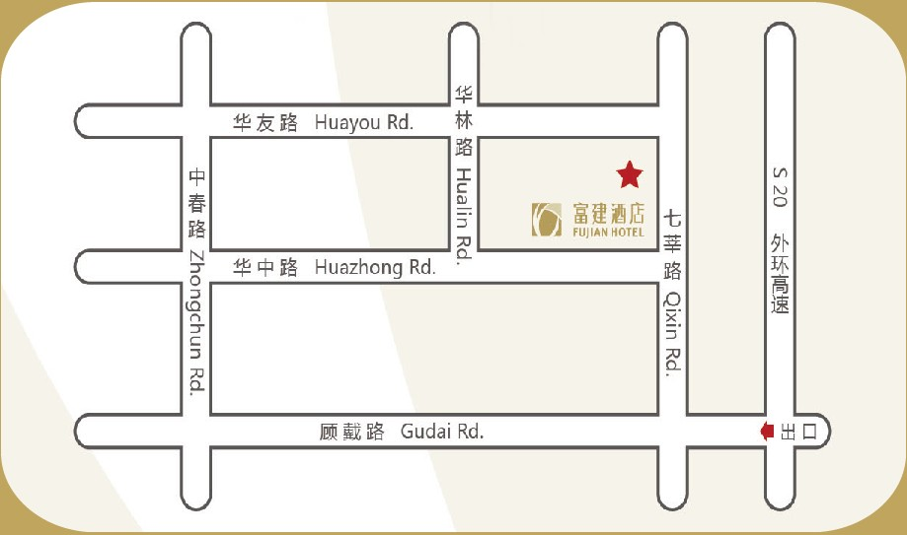
交通路线图
上海虹桥机场/虹桥火车站
方式一：乘出租车全程7.8公里，大约需要23分钟，费用28元左右。
方式二：虹桥东交通中心站上车，乘虹桥枢纽4路到七莘路华友路站，步行250米即到。全程9.4公里，大约需要60分钟。
上海火车南站
方式一：乘出租车全程10.6公里，大约需要25分钟，费用35元左右。
方式二：乘1号线漕宝路站换12线到七莘路站（2口出），步行990米即到。全程11.9公里，大约需要40分钟。
浦东机场
方式一：乘2号线世纪大道换9号线到七宝站（2口出），步行300米到七宝公交站，乘91路、803路等到七莘路华友路站，步行250米即到。全程59公里，大约需要2小时30分钟。
方式二：乘出租车全程57.9公里，大约需要53分钟，费用207元左右。

